INTERDICTION DE FUMER
ET VAPOTER

Fumer ici vous expose à une amende forfaitaire de 68 €
ou à des poursuites judiciaires.

Décret n°2006-1386 du 15 novembre 2006 fixant les conditions d'application de l'interdiction de fumer dans les lieux affectés à un usage collectif.

Décret n°2017-633 du 25 avril 2017 relatif aux conditions d'application de l'interdiction de vapoter dans certains lieux à usage collectif.
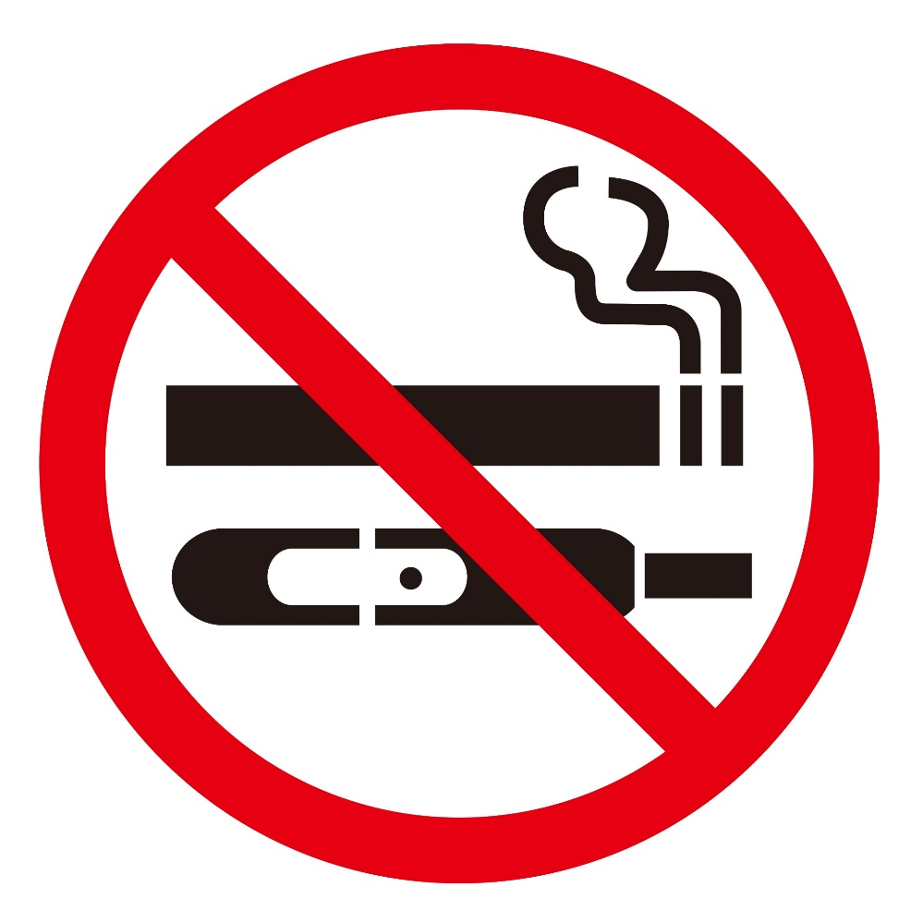

Pour arrêter de fumer ou de vapoter,
faites-vous aider
en appelant le 39 89 (Tabac Info Service).

